01 참가신청서 · 운영 접수용
현대자동차그룹 차량용 앱 개발 공모전

제출 안내
회원가입 없이 작성한 신청서와 제출자료를 이메일로 제출합니다.
- 접수 이메일: appdevchallenge@hyundai-partners.com
- 접수기간: 2026.10.21(수) ~ 2026.11.15(일) 23:59까지 지원접수
- 메일 제목: [차량용 앱 개발 공모전] 팀명(개인은 성명)_대표자명
※ 이 접수양식이 곧 기획서입니다. 작성·서명한 접수양식을 이메일로 제출합니다.
※ 시연 영상·GitHub 저장소·APK는 선택 제출이며(가산점 부여), 숏폼 링크 또한 선택사항입니다. (가산점 없음).
※ 마감 전에 수정이 필요하면 같은 발신자 이메일로 최종 수정본을 다시 제출해 주세요.
같은 발신자가 마감 전 최종 발송한 제출물로 심사합니다.

A. 참가 기본정보
- 참가 단위: □ 개인 □ 팀
- 참가 부문: □ 대학(원)생 □ 일반(스타트업 포함)
- 팀명(개인 참가 시 성명): _____________________________________________
- 앱명 / 프로젝트명: ___________________________________________________
- 대표자 성명: ______________________ 역할: ___________________________
- 대표자 소속(학교/학과/회사명/무소속 등): ___________________________ ※ 필수기입 아님
- 대표자 이메일: ________________________________________________________
- 대표자 휴대폰번호: ___________________________________________________
- 참가 인원: ________명
- 작성일: __________년 ________월 ________일

B. 참가 구성원
대표자를 포함하여 참가자 전원이 작성합니다.
성명 | 소속  (학교/학과/회사명 등) | 휴대폰 번호 | 이메일 주소 | 담당 역할
※ 운영용 연락정보는 이 신청서에만 기재하고, 다음 장의 작품 소개에는 기재하지 않습니다.
※ 주민등록번호·신분증·상세주소 등은 본 신청서에서 요구하지 않습니다.

02 앱 프로젝트 소개 / 심사 자료
대표자·구성원의 성명, 연락처, 이메일, 소속은 기재하지 않습니다. 해당 정보는 01 참가신청서에만 기재해 주세요.
Word에서는 박스 안을 클릭해 입력하세요. 여러 줄 항목은 4줄 정도 작성할 수 있으며, 내용이 길면 작성란이 늘어납니다.
소개 자료 분량 제한은 없습니다.
접수번호(운영사 기재): ※ 기입하지 않으셔도 됩니다.
앱명 / 프로젝트명: BodyFit AI
1. 앱 한 줄 소개
앱을 한 문장으로 소개해 주세요.
키와 몸무게로 첫 시트 자세를 잡고, 주행 중 자세가 흐트러지는 시점을 카메라로 살펴 다음 시트 추천을 고치는 운전석 앱
2. 기획 배경
어떤 고객의 니즈나 불편한 순간에 주목했으며, 왜 해결이 필요한지 작성해 주세요.
○ 주목한 순간
- 가족과 같이 쓰는 차나 렌터카를 탈 때마다 시트를 다시 맞춰야 함
- 편한 자세는 사람마다 다르고, 같은 사람도 장거리와 시내에서 다름
○ 기존 방법의 한계
- 메모리 시트는 직접 저장해야 하고, 저장한 차에서만 쓸 수 있음
- 체형으로 자세를 제안하는 현대차그룹 스마트 자세제어는 더 뉴 그랜저 익스클루시브(4,694만 원) 이상에만 있음
- 직업 운전자의 1년 요통 유병률은 53%이고, 나쁜 운전 자세는 요통 위험을 높임(오즈비 2.37, 19개 연구 메타분석, 2024)
○ 목표
- 운전자가 따로 저장하지 않아도 사람마다 시트 자세와 온도를 기억해 맞춤
- 시트 위치, 기어, 목적지 도착은 차 안에서만 알 수 있어 차량 앱으로 만듦. 플레오스 커넥트는 기본 트림에도 들어감
3. 앱 주요 기능 및 차량 특화 요소
앱의 핵심 기능을 소개하고, 이를 통해 어떤 문제를 해결하며 차량에서 어떤 새로운 경험을 제공하는지 설명해 주세요.
○ 핵심 기능
- 체형 추천: 키·몸무게로 시트 7개 축(앞뒤, 높이, 등받이, 좌판 기울기·길이, 헤드레스트·안전벨트 높이)을 그 차의 조절 범위 안에서 추천. 앉은키는 비워도 키로 추정하고, 카메라로 잴 수도 있음
- 주행 자세 관찰(선택, 동의한 운전자만): ① 출발할 때 카메라로 머리·어깨·등 위치를 기준으로 기억 ② 주행 중에는 아무것도 묻지 않고 기준과 비교만 함 ③ 주차하면 "37분쯤부터 자세가 앞으로 쏠렸어요. 등받이를 조금 세워 볼까요?"처럼 알려 주고, "반영하기"를 누르면 다음 추천에 반영 ④ 다음 주행에서 다시 살펴 출발 자세를 더 오래 유지했는지 비교
- 시트 위치 학습: 출발할 때의 시트 위치를 자동으로 기록해 다음 추천에 반영. 따로 저장하지 않아도 되고, 안내 조절 화면에서는 "지금 자세 기억하기"로 바로 남길 수도 있음. 허리 지지대와 헤드레스트 각도는 기록이 2번 이상 쌓이면 평소 위치로 추천
- 추천 이유 안내: 기록 때문에 추천이 바뀌면 "지난번 앉으신 대로 등받이를 조금 더 세워 잡았어요"처럼 알려 줌
- 자동 조절: 주차(P) 중 운전자가 확인한 뒤에만 시트를 움직이고, "멈추기"로 바로 정지
- 가이드 조절: 시트 버튼으로 직접 맞출 때 "조금 더 뒤로", "딱 좋아요"로 안내
- 주행 후 질문: 1시간 이상 운전한 날만(공모전 시연 빌드는 1분) 주차 후 "편하셨나요?"를 묻고, 터치나 음성 답을 다음 추천에 반영. 주행 자세를 살펴봤으면 그 결과에 맞는 답을 미리 골라 둠
- 온도 기억: 시트 열선·통풍, 핸들 열선, 실내 온도, 바람, 사이드미러 열선, 무드등을 기록하고, 실내 온도가 비슷했던(±5℃) 날의 설정을 보여 줌. "평소 설정으로 맞추기"를 누르면 한 번에 맞춤
- 상황별 자세: 출퇴근, 장거리, 시내 자세를 따로 기억하고, 내비게이션 경로를 보고 상황을 제안
- 운전자 인식: 평일·주말, 타는 시간대, 앞사람 기록으로 누가 탔는지 추측해 "○○님이시죠?"로 확인. 확률이 높으면 3초 뒤 그 운전자 화면으로 넘어가고, 아니면 "다른 사람이에요"를 누름
- 다른 차로 가져가기: 체형과 자세 학습 결과를 QR 코드로 옮겨, 렌터카에서도 내 자세로 추천 (온도 취향은 담지 않음)
○ 차별점 (현대차그룹 스마트 자세제어와 비교)
- 스마트 자세제어는 입력한 신체 정보로 위치를 한 번 제안하고, 상위 트림에만 있음
- BodyFit AI는 주행 중 자세가 언제 흐트러졌는지 보고 추천을 고침. 출발할 때의 시트 위치와 운전자 답도 함께 반영함. 온도와 무드등도 기억하고, 체형과 자세 학습 결과는 다른 차로 옮길 수 있음. 트림과 관계없이 설치할 수 있음
○ 차량 특화 요소
- 출발(P 해제), 주차, 목적지 도착을 차량 신호로 알아챔. 시트 위치는 휴대폰 앱이 아니라 차량 앱만 읽을 수 있음
- 운전석에 앉은 사람이 바뀌면 운전자 선택 화면으로 전환
- 화면 조작은 주차(P) 중에만 요구하고, 야간에는 어두운 화면으로 바뀜
- 기록은 차 안에만 저장하고, 운전자가 언제든 지울 수 있음
[그림 1] 이용 흐름. 단계마다 차량이 알려 주는 것, 운전자가 하는 일, 앱이 하는 일
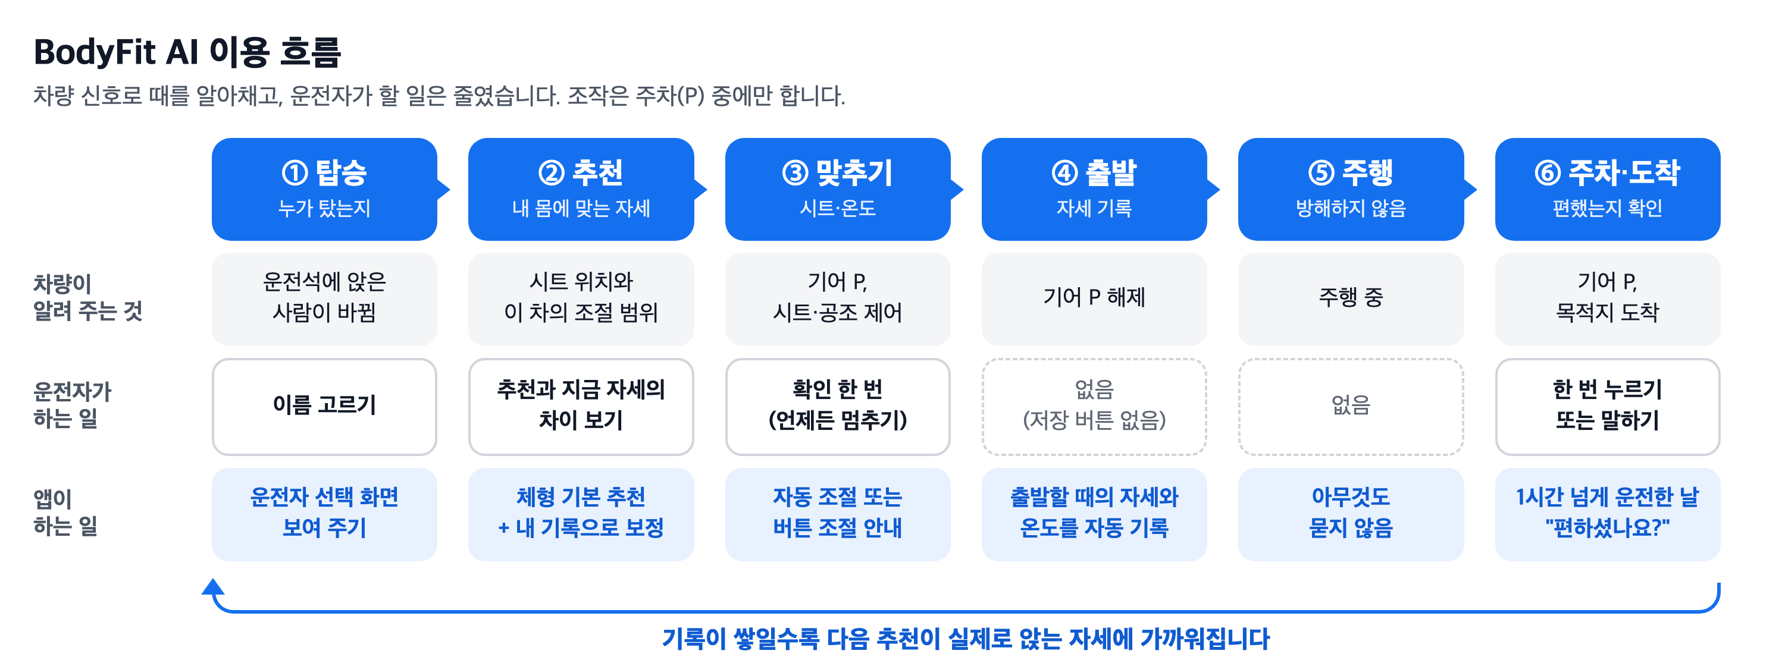
4. 주요 사용 시나리오
누가, 어떤 상황에서, 어떻게 앱을 사용하는지 구체적인 이용 흐름을 설명해 주세요.
○ 시나리오 1. 차 한 대를 같이 쓰는 부부 (A 160cm, B 182cm)
① A가 처음 타서 프로필 등록 → 추천 자세로 시트 조절 → 등받이를 조금 더 세우고 출발. 이때의 시트 위치가 자동으로 기록되고, 카메라가 출발 자세를 기준으로 기억함
② 주말에 B가 타면 "B님이시죠?"로 확인한 뒤 B의 자세로 추천. 장거리를 고르면 장거리 때 자세로 추천
③ 2시간 운전 후 주차 → "1시간쯤부터 자세가 앞으로 쏠렸어요"와 함께 "등받이 세우기"가 미리 골라져 있음 → "반영하기"를 누르면 다음 장거리 추천에 반영 (시트는 그 자리에서 움직이지 않음). 다음 장거리에서 더 오래 유지했는지 비교해 보여 줌
④ 겨울 아침(실내 2℃)에는 지난겨울에 쓰던 설정(시트 열선 2단, 핸들 열선, 23℃)을 보여 주고, "평소 설정으로 맞추기"를 누르면 맞춤
○ 시나리오 2. 출장지에서 렌터카를 빌린 C (175cm)
- 집 차에서 받은 QR 코드를 렌터카에서 읽으면 C의 자세로 바로 추천. 반납 전 프로필 삭제
※ 모든 조작은 주차(P) 중에만 함
[그림 2] 시나리오를 따라 본 앱 화면 (Pleos Connect 에뮬레이터에서 실행)
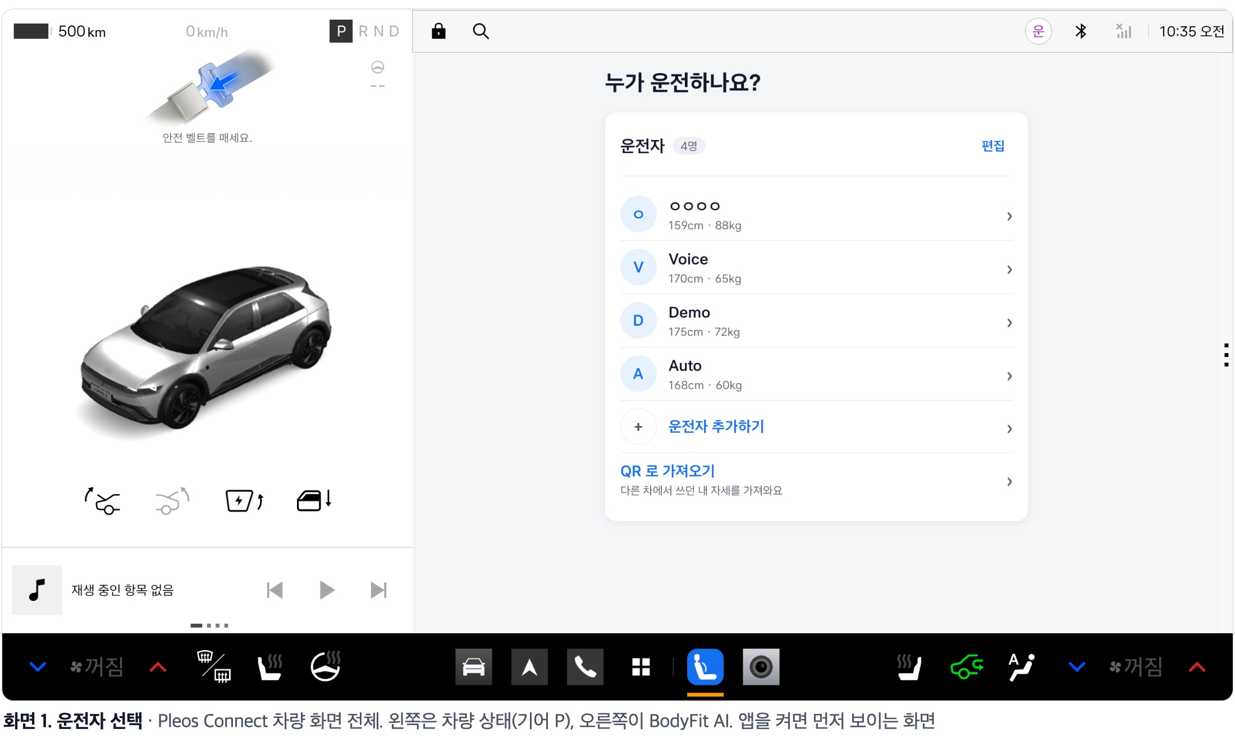
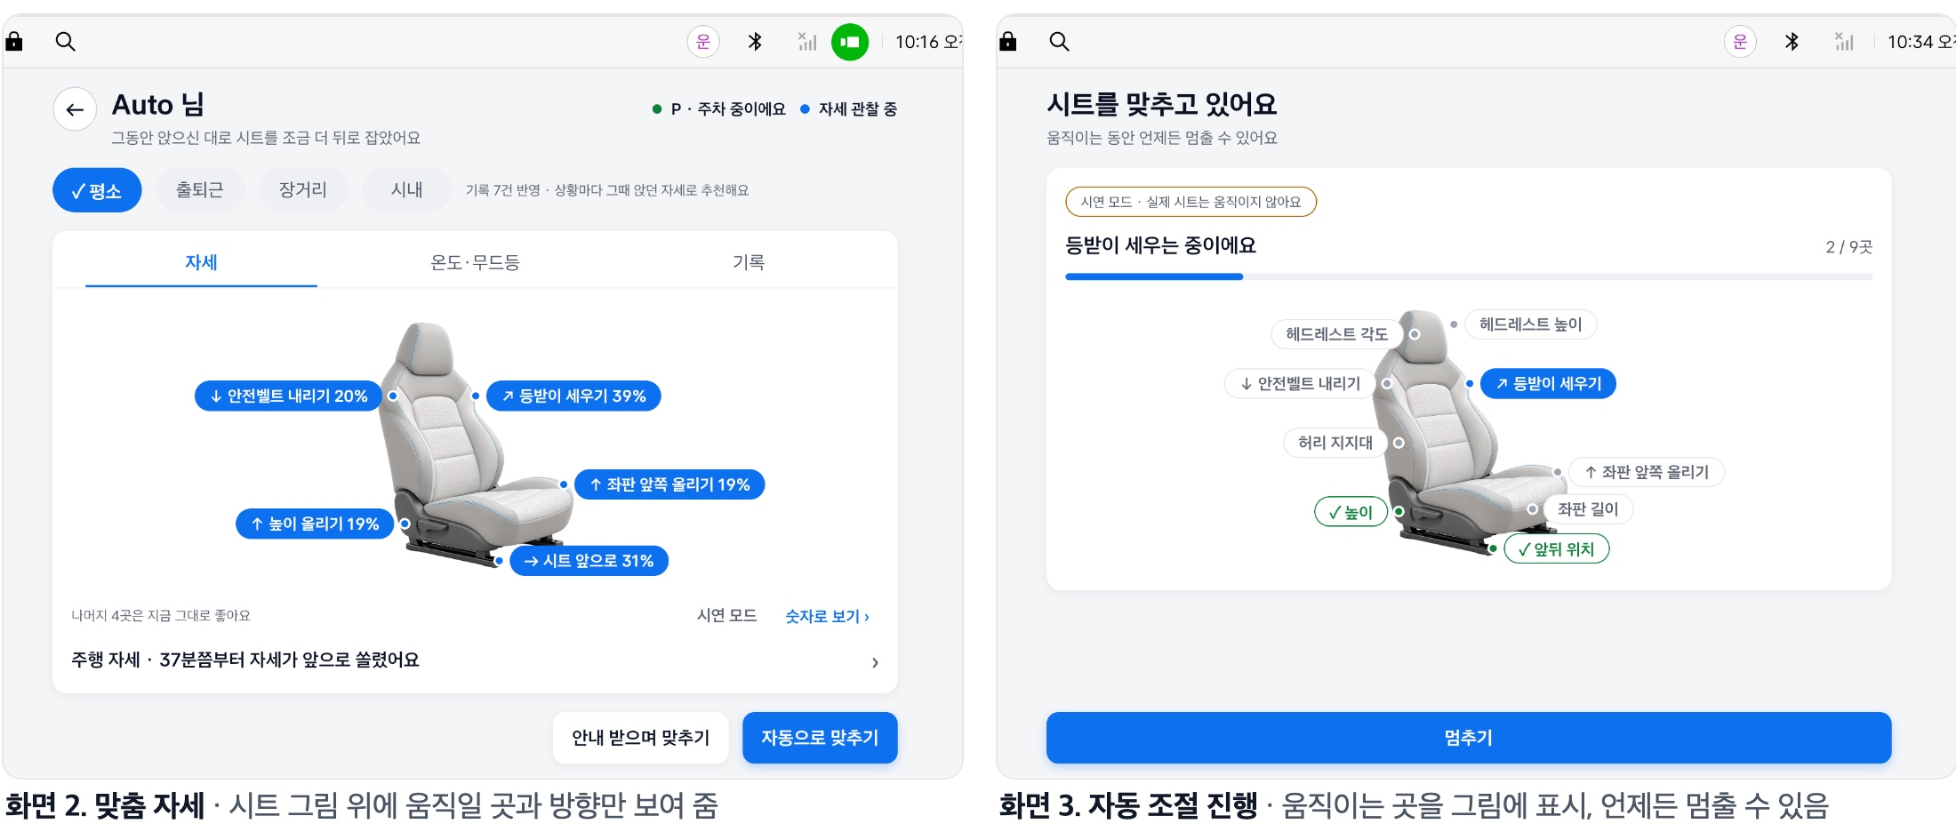
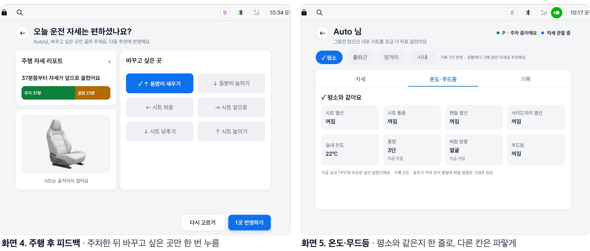
※ 모두 Pleos Connect 에뮬레이터(v2.1.0)에서 앱을 실행해 찍은 화면임. 화면 3은 시연 모드로 움직인 장면이고, 화면 4는 기록 탭에서 연 주행 후 질문임
※ 에뮬레이터는 시트 위치 값이 바뀌지 않아, 화면 2의 움직일 양은 지금 위치 0%에서 잰 값임
5. 개발 계획
Pleos Connect 환경에서 앱을 어떻게 구현할지 주요 개발 범위와 SDK/API 사용계획을 구체적으로 작성해 주세요.
○ 구현 방식
- 화면은 React Native(TypeScript), 차량 연동은 Kotlin 네이티브 모듈
- 카메라는 Android 표준 카메라(CameraX)와 기기 안에서 도는 ML Kit(자세 인식, QR 읽기) 사용
- Pleos Connect 에뮬레이터(v2.1.0)와 Virtual Console로 개발·테스트
○ SDK/API 사용 계획
- Vehicle SDK 시트(CAR_SEATS, CONTROL_CAR_SEATS): 시트 조회, 자동 조절과 정지, 착좌 감지, 열선·통풍
- Vehicle SDK 공조·무드등·사이드미러(CAR_CLIMATE, CONTROL_CAR_CLIMATE, CAR_LIGHTS, CAR_MIRRORS, CONTROL_CAR_MIRRORS): 온도 취향 기록·적용
- Android Car API 기어(CAR_POWERTRAIN): 주차 확인, 출발 감지
- NaviHelper(NAVI_ROUTE): 목적지 도착, 남은 거리·시간
- STT·TTS(STT_SERVICE, TTS_SERVICE): 음성 피드백과 안내
- Android 카메라(CAMERA, FOREGROUND_SERVICE, FOREGROUND_SERVICE_CAMERA): 주행 자세 관찰, 앉은키 측정, QR 읽기. 주행 중 관찰은 알림이 표시되는 포그라운드 서비스로 실행
○ 개발 현황과 일정
- 완료: 등록, 추천, 조절, 출발 기록, 자세 관찰, 피드백, 다음 추천 반영까지 에뮬레이터에서 확인
- 한계: 에뮬레이터는 시트 위치가 바뀌지 않고 카메라가 고정 사진이라, 시트 이동과 카메라 결과는 시연 모드와 샘플 데이터로 보여 줌. 실제 음성 인식과 카메라 측정 오차는 아직 확인하지 못함
- 2차 PT 전: 화면 다듬기, 세로·분할 화면 확인, 실차 적용 계획 정리
- Pleos 승인 후: 실차와 앱 마켓에 자동 조절, 온도 맞추기, 음성, 카메라 기능 적용 (앱 마켓 빌드는 승인 전 권한 제외)
○ 안전·개인정보
- 시트와 공조는 주차(P) 중 운전자가 확인한 뒤에만 바꿈. 시트 이동은 항상 정지로 끝나고, 기어를 알 수 없으면 움직이지 않음
- 음성, 카메라, QR 값은 검증하고 운전자 확인 없이 반영하지 않음
- 음성과 자세 관찰은 동의한 운전자만 사용
- 기록은 서버로 보내지 않고 차 안에 암호화해 저장. 카메라 영상은 저장하지 않음
- 자세 인식 도구(Google ML Kit)는 영상과 관절 값을 보내지 않지만 사용 통계를 Google에 보낼 수 있어, 동의 화면에 알림
6. 기대효과 및 발전 가능성
사용자에게 제공하는 가치와 향후 서비스 확대·발전 가능성을 작성해 주세요. (타깃 고객 분석, 예상 MAU, Retention Rate, 향후 서비스 확대 계획 등)
○ 사용자 가치
- 가족: 사람마다 자기 자세와 온도로 바로 맞춤
- 장거리 운전자: 자세가 흐트러지는 시점을 알고, 다음 추천에 반영됨
- 렌터카·카셰어링: 처음 타는 차에서도 내 자세로 추천
- 메모리 시트가 없는 차에서도 사람별 자세를 기억
○ 타깃 고객과 시장 규모
- 1차: 차 한 대를 여럿이 쓰는 가족 / 2차: 렌터카·카셰어링 이용자와 업체
- 운전면허 소지자 3,471만 명, 승용차 등록 2,177만 대, 렌터카 등록 123.9만 대 (2024년 말)
- 쏘카 월 이용자 약 100만 명 (2025년)
- 플레오스 커넥트 탑재 목표: 2030년까지 현대·기아·제네시스 약 2,000만 대
○ 예상 MAU와 리텐션
- 아직 출시 전이라 근거 데이터가 없음. 앱 마켓 출시 후 실제 사용량을 보고 목표를 정함
- 지표: 월간 사용 운전자 수(MAU), 등록 후 4주 안 재사용률
- 기록이 쌓일수록 추천이 실제 자세에 가까워져 다시 쓰게 됨
○ 확대 계획
- 동승석·뒷좌석으로 확대
- 실내 카메라(DMS) API가 공개되면 앉은 채로 체형을 재고 얼굴로 운전자를 인식
- 휴대폰 연결로 운전자 인식, 계정 저장으로 QR 없이 다른 차에서 이어서 사용
- 바깥 온도 반영, 글레오 AI 연동
○ 출처
- 운전면허: 경찰청 / 차량 등록: 국토교통부 / 쏘카: 한국IR협의회 기업 리포트(2025.12) / 플레오스 커넥트 목표: 현대자동차그룹 보도자료(2026.4)
- 그랜저 사양과 가격: 현대자동차 가격표(2026.10) / 스마트 자세제어: HMG PEDIA / 요통: Jia 외, Journal of Orthopaedic Surgery and Research(2024)
7. 참고자료(선택 · 가산점 부여)
앱 화면 시안, 시연 영상, GitHub 저장소 등 아이디어와 개발 결과물을 보여줄 수 있는 자료가 있다면 파일 또는 링크로 제출해 주세요
8. 숏폼 링크(선택 · 가산점 없음) *공모전 본상과 별도로 운영되는 특별상(50만원)
게시한 세로 방향 영상의 링크를 기재해 이메일로 제출합니다.
공유 링크와 첨부자료에도 개인정보·계정정보·개발자 실명이 노출되지 않도록 확인하세요.
상세 기술요건은 공식 안내를 따르며, 필요 시 별지를 추가할 수 있습니다.

03 개인정보 수집·이용 동의서
현대자동차 주식회사는 「개인정보 보호법」 제15조 및 제22조에 의거하여 개인정보의 수집 및 이용에 관한 정보주체의 동의 절차를 준수하며, 정보주체의 동의 후 수집된 정보는 본 공모전의 개인정보 수집 및 이용 목적 외의 용도로는 절대 이용·제공되지 않습니다
본 공모전의 신청인은 정보주체로서 개인정보 수집·이용에 대한 동의 및 개인정보의 삭제·처리 정지 요구를 할 수 있고, 이 경우에는 공모전 참가 및 심사가 어려울 수 있음을 알려드립니다

A. 개인정보 수집 및 이용에 대한 동의 [필수]
본인은 「개인정보 보호법」 제15조 제1항에 의거, 다음과 같이 본인의 개인정보를 수집·이용하는 것에 대하여 동의합니다
가. 개인정보 수집·이용 목적:
  - 공모전 참가 접수, 자격 확인, 본인 식별 및 참가자 관리
  - 심사 진행, 결과 안내, 공지사항 전달 및 문의 응대
  - 현대자동차그룹 연계행사 현장시연 지원, 수상작 시상식 진행 및 상금지급
나. 수집·이용하는 개인정보 항목:
  - 성명, 소속(학교/학과/회사명 등), 휴대폰번호, 이메일 주소, 팀원정보(팀 참가시)
다. 개인정보 보유 및 이용 기간:
  - 공모전 및 현대자동차그룹 연계 행사 종료 및 후속일정(2027년 2월 28일)까지 보관 후 지체 없이 파기
  - 단, 수상자에 한해서만 세무 신고, 상금 지급 증빙 및 후속 지원 이력 관리를 위해 결과 발표일로부터 2년까지 보유 후 파기
라. 동의 거부 권리 및 불이익:
  - 개인정보 수집 및 이용에 대한 동의를 거부할 권리가 있으며, 동의 거부 시 공모전 응모 및 접수가 제한됩니다
B. 개인정보 처리위탁 안내
본 공모전은 원활한 업무수행을 위해 수탁사를 통해 진행됩니다
가. 개인정보 수탁사: 주식회사 스터닝
나. 수탁하는 업무 내용: 공모전 운영 (공모전 참가 접수 및 관리, 심사 및 시상식 지원 등) 위한 개인정보처리 업무
C. 본인은 위 1호에 대해 동의를 거부할 수 있다는 안내를 받았으며, 또한 본인의 동의가 없을 때에는 공모전 참가가 어려울 수 있다는 안내를 받았습니다.
D. 본 공모전은 무료로 진행하며, 참가를 위한 어떠한 비용도 받지 않았습니다.
*본인은 개인정보 수집 및 이용에 관한 동의를 확인하였으며 상기 내용에 동의합니다

04 대표자·팀원 별 동의 확인 및 서명
개인 참가 시 본인(대표자)란을, 팀 참가 시 대표자 및 모든 팀원란을 각각 작성합니다.
팀 지원 시 대표 참가자는 제출 이메일의 참조(CC)에 모든 팀원의 이메일 주소를 넣어 제출해 주세요.
팀원 각자의 동의 여부와 본인 서명이 필요하며, 참조수신만으로 동의를 대체하지 않습니다.
참조(CC)에 포함된 이메일 주소는 해당 팀의 다른 수신자에게도 표시되므로, 제출 전에 팀원들에게 이 점을 안내해 주세요.
구분 | 성명 | 동의 여부 | 본인 서명 | 서명일자
대표자 |  | □ 동의  □ 미동의
팀원 |  | □ 동의  □ 미동의
팀원 |  | □ 동의  □ 미동의
팀원 |  | □ 동의  □ 미동의
팀원 |  | □ 동의  □ 미동의
앱명 / 프로젝트명: ____________________________________________
팀명(팀 참가 시): ______________________________________________
동의서 버전(운영사 기재): 1020 ver.

